Пән: Жаратылыстану  Ұзақ мерзімді жоспар бөлімі: Тірі табиғат  Күні:  Сынып: 1 | Мектеп: Көктал орта мектеп – бақша» КММ  Мұғалімнің аты-жөні: Байторинова Мейрамхан Жумакановна  Қатысқандар саны:  Қатыспағандар саны:
Сабақ тақырыбы | Адамның дене мүшелері
Осы сабақта қол жеткізілетін оқу мақсаттары (оқу бағдарламасына сілтеме) | 1.2.3.1. Адам денесінің негізгі бөліктерін және олардың қызметтерін атау.
Сабақ мақсаттары | Барлық оқушылар: Адам денесінің негізгі бөліктерін және олардың қызметтерін атайды.  Көптеген оқушылар: Бейнекөз арқылы адам денесінің негізгі бөліктерін және олардың атқаратын қызметтерінің ерекшеліктерін сипаттайды.  Кейбір оқушылар: Адам денесінің негізгі бөліктерінен сұлба құрастырады, қызметімен сәйкестендіреді.
Бағалау критерийлері | Адам денесінің негізгі бөліктерін және олардың қызметтерін анықтайды
Тілдік мақсаттар | Оқушылар орындай алады: дене мүшелері және олардың қызметтері туралы айта; берілген ақпаратты тыңдай алады.  Пәнге тән лексика мен терминология: бас, дене, аяқ, қол, адамның дене мүшелері.  Диалог пен жазу үшін пайдалы сөздер мен тіркестер:  Адам денесінің негізгі бөліктерін ата.  Адам денесінің негізгі бөліктері қандай қызметтер атқарады?  Қорытынды жаса.
Құндылықтарды дарыту | Шығармашылық және сын тұрғысынан ойлау; қарым – қаынас жасау қабілеті; денсаулық; қамқорлық көрсету.
Пәнаралық байланыстар | Дене шынықтыру, сауат ашу.
АКТ қолдану дағдылары | Бейнежазба
Бастапқы білім | дененің негізгі бөліктерін біледі
Сабақ барысы
Сабақтың жоспарланған кезеңдері | Сабақтағы жоспарланған іс-әрекет | Ресурстар
Сабақтың басы  7 минут | Ынтымықтастық ахуал:  Тұрып біздер шеңберге  Бас иейік бір - бірімізге  Алға адым жасайық  Қолымызды соғайық  Күндей болып күлімдеп  Бір – бірімізге қарайық  Осы көңіл күйменен  Сабағымызды бастайық.  Шеңберде тұрған бойы «Саусақ санау» әдісімен 5 топқа бөлінеді. (бас бармақ, балан үйрек, ортан терек, шылдыр шүмек, кішкене бөбек)  Саралаудың « Жіктеу » тәсілі іске асады. Тапсырма топтық болғандықтан,топқа әртүрлі оқушыларға бөлінеді.  Оқу мақсатын«Амандасу» әдісі арқылы іске асырады.  Мұғалім оқушыларға бағыттап сұрақ қояды:  Қандай әрекет түрлерін жасадындар?  Қалай амандастыңдар?  Қорытынды жаса. | 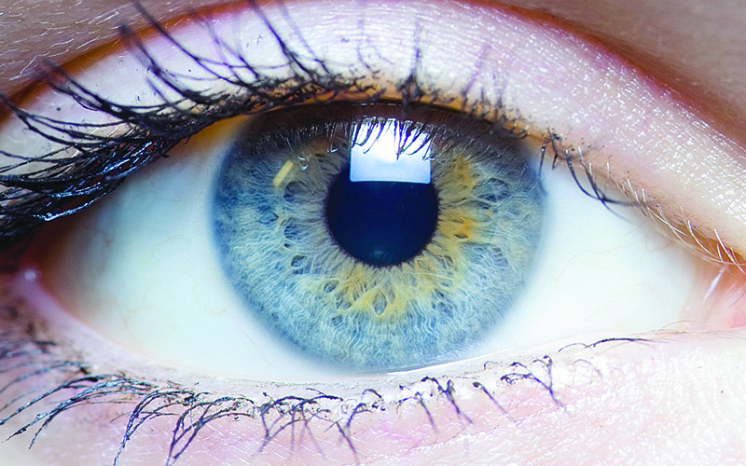
Сабақтың ортасы  8 минут  10 минут  2 минут  7 минут | (Т) 1-тапсырма«Кім тапқыр?» әдісі іске асырылады.  Адам денесінің негізгі бөліктері мен олардың қызметтері бейнеленген суретті тап және ата.  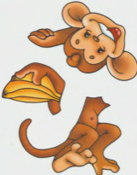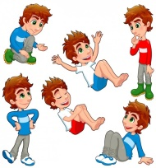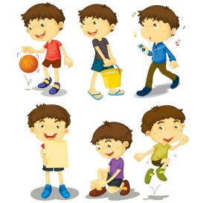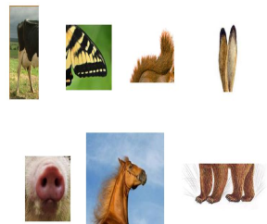  Дескриптор:  Адам денесінің негізгі бөліктерін табады, атайды.  Қызметтерін атайды.  ҚБ : « Адам » әдісі қолданылады.  «Тура қараған адам» белгісі - Адам денесінің негізгі бөліктерін, қызметтерін тауып, атаса.  «Қырын тұрған адам» - Адам денесінің негізгі бөліктерін тауып, атаса, қызметтерін атауға қиналса.  «Теріс қарап тұрған адам» – Адам денесінің негізгі бөліктерін тауып, атауға, қызметтерін атауға көмек қажет етсе.  Саралаудың «Қарқын» тәсілі іске асырылады.  Қарқыны баяу оқушыларға біршама уақыт беріледі.  Қарқыны жылдам оқушыларға қосымша тапсырма беріледі:  Адам денесінің негізгі бөліктерінен сұлба құрастырып, қызметімен сәйкестендір.  (Ж) 2-тапсырма. «Кинометафора» әдісі қолданылады.  Адам денесінің негізгі бөліктерін, қызметтерін бейнекөз бойынша сипатта.  Дескриптор:  Адам денесінің негізгі бөліктерін, қызметтерін бейнекөз бойынша сипаттайды.  ҚБ : «Дене мүшелері» әдісі қолданылады.  Бас белгісі - адам денесінің негізгі бөліктерін, қызмет түрлерін бейнекөз бойынша сипаттаса.  Қол белгісі – адам денесінің негізгі бөліктерін, қызмет түрлерін бейнекөз бойынша сипаттауға қиналса.  Аяқ белгісі - адам денесінің негізгі бөліктерін, қызмет түрлерін бейнекөз бойынша сипаттауға көмек қажет етсе.  Саралаудың «Диалог және қолдау көрсету» тәсілі іске асырылады.  Көмек қажет ететін оқушыға жетелеуші сұрақтар қойылады:  Адам денесінің негізгі бөліктерін ата.  Адам денесінің негізгі бөліктері қандай қызметтер атқарады?  Кейбір оқушыларға ашық сұрақтар қойылады:  Қалай ойлайсың, адам денесінің негізгі бөліктерінің айырмашылықтары бар ма? Неліктен?  Неліктен адам денесінің негізгі бөліктері және олардың қызметтері маңызды?  Қорытынды жаса.  Сергіту: «Қаражорға биі»  htts://youtu.be/Uy0NxAVXnJA  (Т) 3-тапсырма. «Суретті кесте» әдісі қолданылады.  Адам денесінің негізгі бөліктерін және оларға қатысты қызмет түрлері суреттерін кесте бөлігіне орналастыр.  Дененің негізгі бөліктері Қызметтері  Дескриптор:  Адам денесінің негізгі бөліктері бейнеленген қима суреттерді кестеге орналастырады.  Қызмет түрлері бейнеленген қима суреттерді орналастырады.  ҚБ : «Қызмет түрлері» әдісі қолданылады.  «Жүгіру» белгісі - Адам денесінің негізгі бөліктері, қызметтері бейнеленген қима суреттерді кестеге орналастырса.  «Жүру» белгісі - Адам денесінің негізгі бөліктері бейнеленген қима суреттерді кестеге орналастырса, қызметтері бейнеленген қима суреттерді орналастыруға қиналса.  «Отыру» белгісі - Адам денесінің негізгі бөліктері, қызметтері бейнеленген қима суреттерді кестеге орналастыруға көмек қажет етсе.  Кейбір оқушыға саралаудың«Дереккөз» әдісі іске асырылады.  Бейнежазбаны көріп шық. Адам денесінің негізгі бөліктері мен олардың қызметтерінің маңызын дәлелде. | Адам денесінің негізгі бөліктері мен олардың қызметтері бейнеленген суреттер және тақырыпқа сай емес суреттер  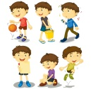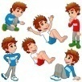  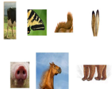  Тура қарап тұрған, қырын қарап тұрған, теріс қарап тұрған адам суреттері  Бейнежазба  https:bilimland.kz/kk/courses/dunietanu/adam – denesining-dene-mushelerining-zhujesi  htts://youtu.be/Uy0NxAVXnJA  Қима суреттер  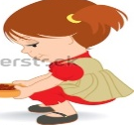
Сабақтың соңы  5 минут | Кері байланыс «Шеринг» әдісі қолданылды.  Бұл сабақ неге құнды?  Бұл білімнің маған қандай пайдасы бар?  Ол қаншалықты қажет?

